2017-10-7

学习bison中的语义处理部分

学习使用$$符号学习使用union

处理输入数字

处理输入整数，使用strtol

处理输入浮点数，10进制使用strtol分别处理整数和小数部分再相加，其他进制自己编写。

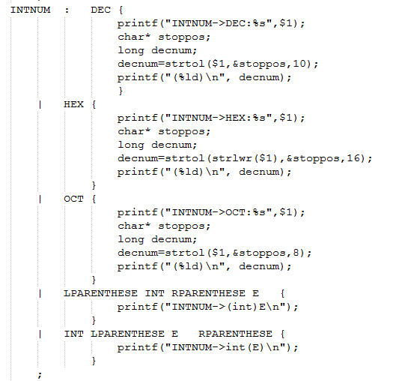整数设计

十进制浮点数

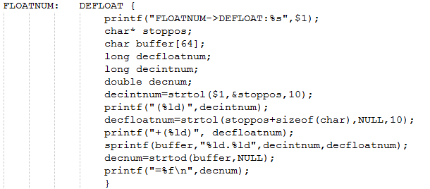

八进制浮点数

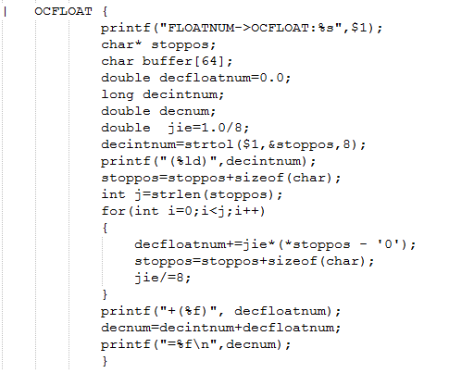

十六进制浮点数

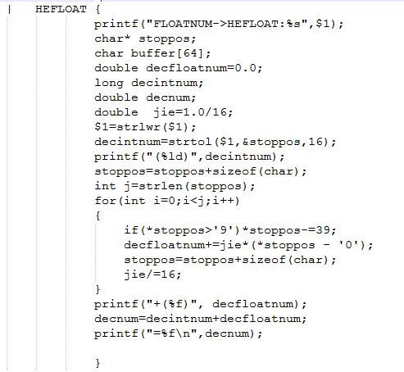

测试效果

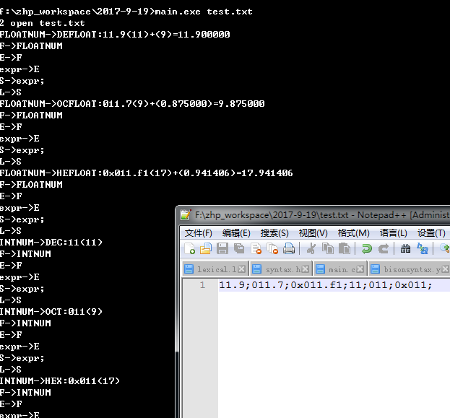

2017-10-12

学习使用栈来处理分析过程。LR是继承文法

给终结符和非终结符多重属性，学习使用union

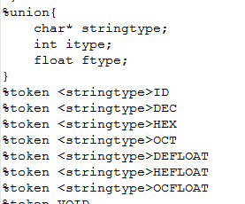输入的都是字符串

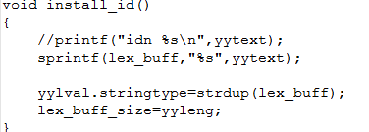词法处理时就把他们都复制

由于使用了多重属性，去掉最前面的预定义

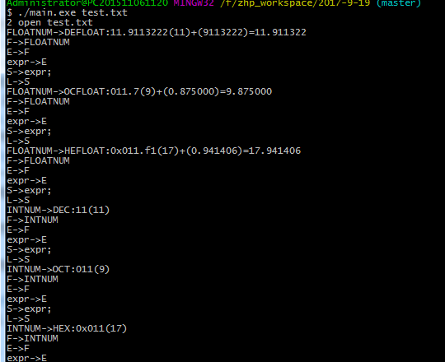

效果

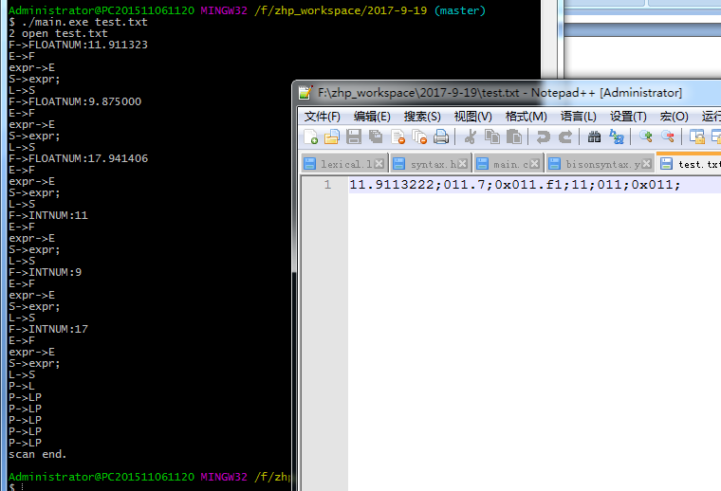

继续整理多重属性，建立节点结构体

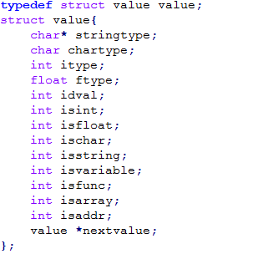

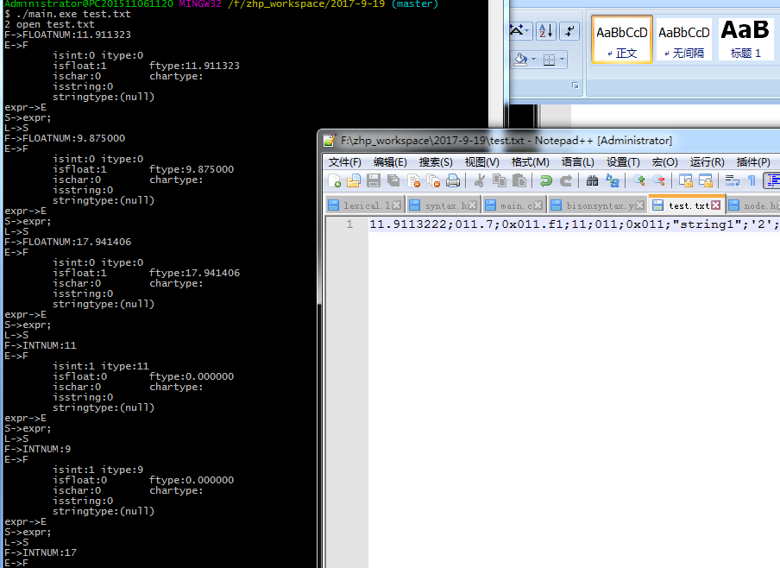

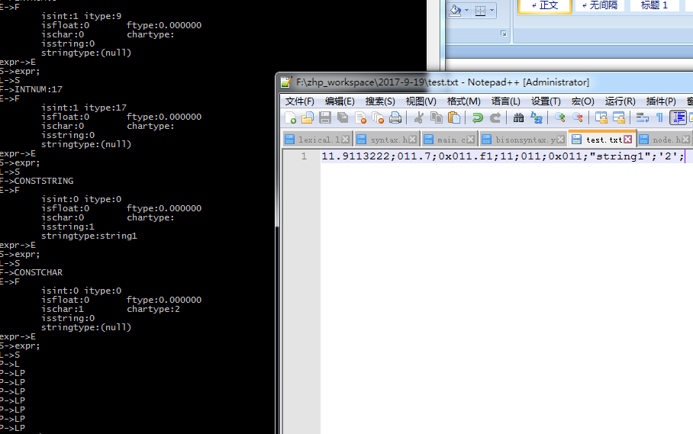

效果

2017-10-13

建立区块链，用于管理符号表，寻找散列表结构学习使用

出现error

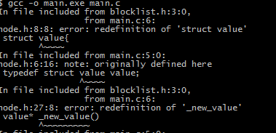

出现问题_init_value未定义。

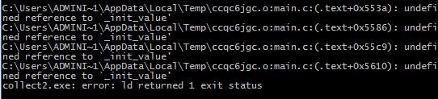

也没有定义和使用过这个函数。

遇见段错误：原因为hash表初始化指针要赋为空指针。

调试成功

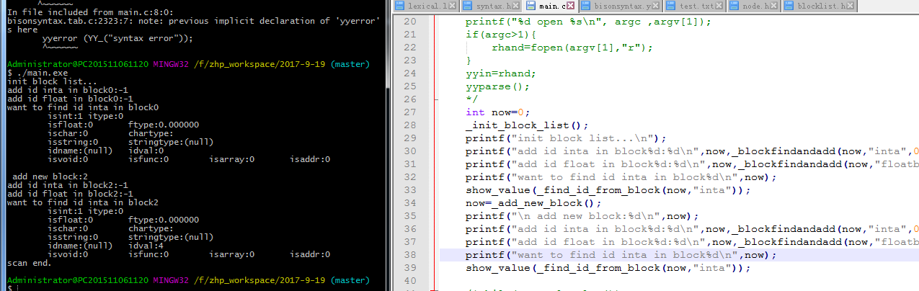

数字转换整合到”mylib.h”中

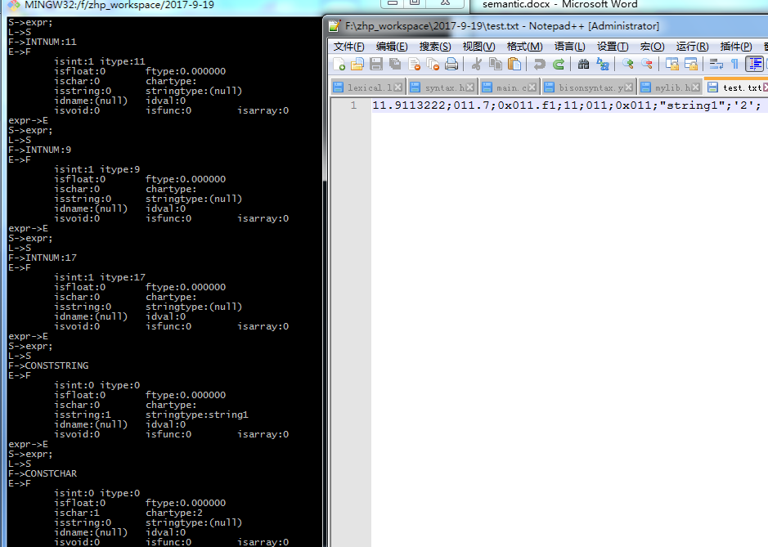

处理声明产生式

处理错误报告，要显示错误位置和原因

需要修改词法部分以支持位置显示（http://www.cnblogs.com/me115/archive/2010/10/27/1862180.html）

效果

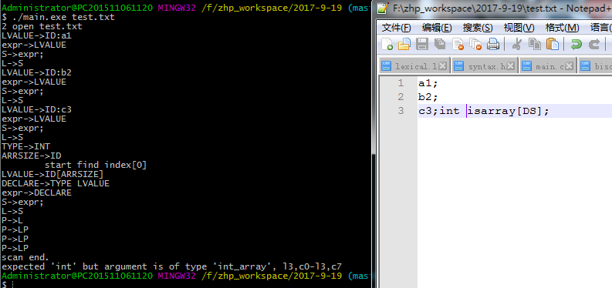

遇到错误段错误：原因，在yyparse函数运行之前忘了对blocklist进行初始化。

2017-10-14

修改ARRSIZE->ID的错误处理

为非终结符建立结构体vnstruct，有addr属性和code属性。废除value结构体。

发现错误段错误：原因是strcpy不能拷贝空指针，要用””空串来替换。



正常

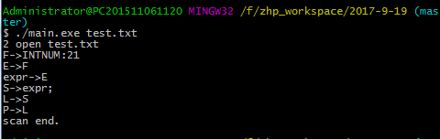

修改了INTNUM、FLOATNUM、CONSTCHAR、CONSTSTRING非终结符的处理

修改vnstruct结构体，可以有多个code(用链表拼接的code序列)

建立展示vnstruct结构的函数。

效果

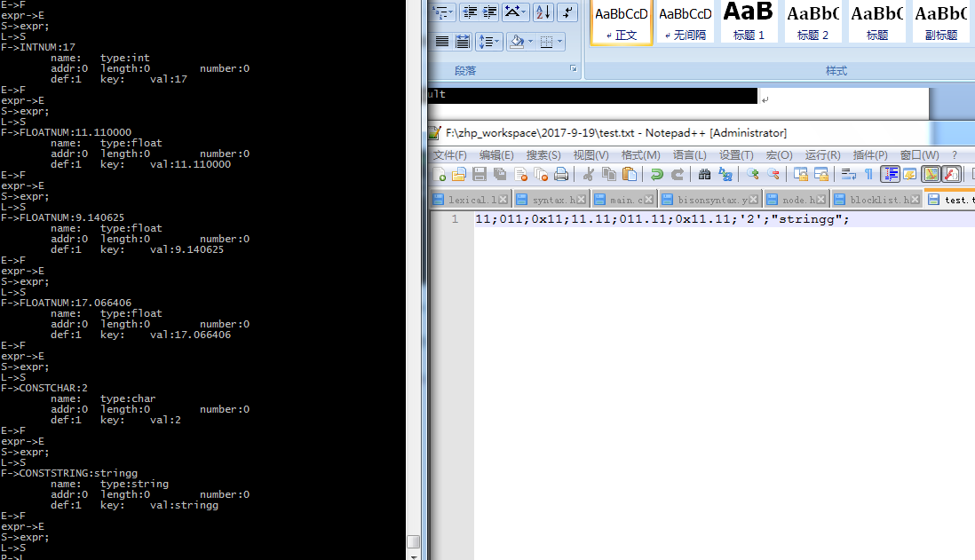

由于废除value结构体，修改_find_id_from_block的返回值。现在的value包含返回值状态信息，和idaddr指针。

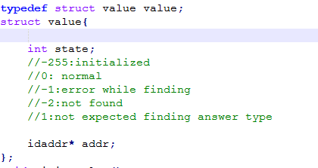

还要修改value相关的一系列接口